


_____________________ hokimligi
maktabgacha va maktab ta’limi boshqarmasi
________________ maktabgacha va maktab ta’limi bo‘limi tasarrufidagi
__-umumiy o‘rta ta’lim maktabi
1-“__” sinf rahbari
______________________________ning

O‘zbekiston Respublikasi Maktabgacha va maktab ta’limi vazirining 2024-yil 23-avgustdagi 273-sonli buyrug‘i 7-ilovasi asosida tayyorlangan
2024-2025-o‘quv yili uchun

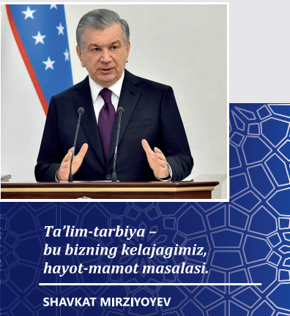

Наг qanday jamiyatda barkamol avlodni tarbiyalash, voyaga yetkazish va uni ma’lum bir kasbga yo‘naltirish og‘ir va mashaqqatli mehnat evaziga amalga oshiriladi. Bu mashaqqatli mehnat uzluksiz ta’lim va tarbiyaviy faoliyatning mahsulidir. 0‘zbekistonda yoshlar tarbiyasini zamonaviy asosda ilmiy-texnologik isloh qilish borasida olib borilayotgan islohotlar, bugungi kun talablariga mos odobli, axloqiy fazilatlarga ega, yuksak ma’naviyatli, shu bilan birga bilimdon, zukko, ruhan va jismonan sog‘lom, keng dunyoqarash va tafakkurga ega, zamonaviy kasb-hunar egasi bo‘lgan vatanparvar yoshlarni yetishtirib berishni talab etadi.
Barkamol avlod tarbiyasi mamlakatimizda avvalo o‘qituvchilar zimmasiga yuklatilgan eng olijanob vazifadir. Komil inson, o‘qituvchining mashaqqatli mehnati namunasidir. Inson qalbiga yo‘l avvalo ta’lim-tarbiyadan boshlanadi. Dunyo imoratlari ichida eng sharaflisi maktab bo‘Isa, kasblaming ichida eng sharaflisi o‘qituvchilik va murabbiylikdir
Zamonaviy sinf rahbarining faoliyati birinchi navbatda o'z sinfidagi o‘quvchilar bilan ishlashga qaratilgan. U har bir bolaning yoshi va individual xususiyatlarini o‘rganish, kognitiv qiziqishlami rivojlantirish va rag‘batlantirish uchun motivatsiyani shakllantiradi.

Sinf rahbarining asosiy vazifalari
o'quvchilarning maksimal darajada rivojlanishi uchun imkoniyatlarini ochish, har bir o'quvchi shaxsining o'ziga xosligini saqlab qolish, aqliy, ma'naviy va jismoniy rivojlanishi uchun shart-sharoitlarni yaratishdir.

O'z faoliyatining texnologiyasini puxta egallagan haqiqiy sinf rahbari:
- har bir o'quvchida o'ziga xos, betakror shaxsni ko'ra biladigan dono tarbiyachidir;
- har bir o'quvchini pedagogik tashxis asosida chuqur o'rganadi;
u bilan munosabatlarni uyg'unlashtiradi;
- shaxsga yo'naltirilgan yondashuvga asoslangan holda bolalar jamoasini shakllantirishga yordam beradi.

Kasbiy mahoratga ega bo'lgan sinf rahbari yosh avlod shaxsini shakllantirishda muhim rol o'ynaydi. O'quvchi uchun u:
- ustoz va bog'lovchi bo'g'in;
- axloqiy charchoqdan va ma'naviy halokatdan himoyachi;
- birgalikda turli tadbirlar orqali sinfda hamkorlidagi munosabatlarni quruvchi;
- har bir bola rivojlanishi va o'zini namoyon qilishi mumkin bo'lgan muayyan sharoitlarni yaratuvchi;
psixolog bilan birgalikda o'quvchining ijtimoiylashuv jarayonidagi yordamchi;
- kundalik hayot va faoliyatni tashkil qilishda ustoz, maslahatchi va do’st
- hayotning ijtimoiy-iqtisodiy va siyosiy jihatlarini qabul qilish va tushunishda yordamchi
- rahbarlar, oila va atrofdagi jamiyatning birgalikdagi sa'y- harakatlarini muvofiqlashtiruvchi shaxs
- bolalar va o'smirlar guruhlarida qulay mikroiqlim asoschisi
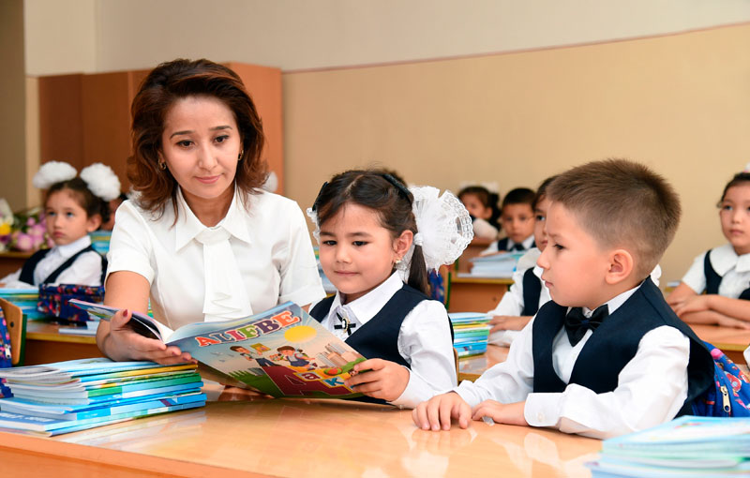
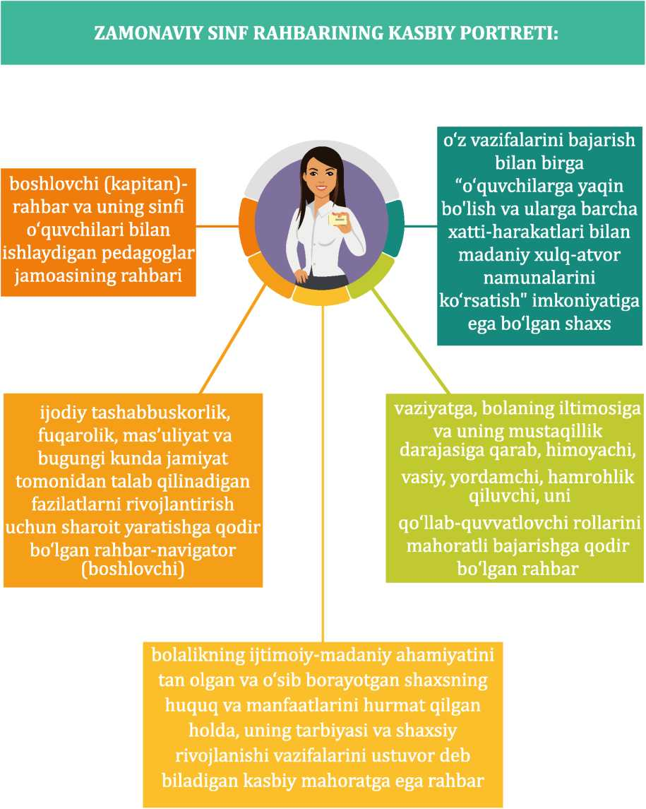

Sinf rahbarligiga tanlovning asosiy mezonlari

- kamida 3 yillik pedagogik ish stajiga ega bo’lgan
- maktabda asosiy xodim sifatida faoliyat olib borayotgan;
- boshqaruvchilik qobiliyatiga ega bo'lgan;
- o'quvchilar bilan ishlash jarayonida mas'uliyat bilan yondasha oladigan;
- umumta'lim muassasalarida soatbay (shu jumladan o'rindoshlik] asosda faoliyat olib boruvchi o'qituvchilarga sinfga rahbarlik qilishga yo'l qo'yilmaydi;
- boshlang'ich sinflarda sinf rahbarligi boshlang'ich sinfga biriktirilgan o'qituvchilarga yuklatiladi

Sinf rahbarlarining asosiy vazifalari:

- odob-axloq va ichki tartib qoidalariga muvofiq muomala va kiyinish madaniyatiga amal qilish, jamoada namunali bo'lish;
- ta'lim muassasasining tarbiyaviy tizimidagi tayanch pedagoglardan biri sifatida o'ziga biriktirilgan sinfdagi o'quvchilarning amalda belgilangan ta'lim va tarbiya olishlarini tashkil etish;
- o'quvchilarning o'sib-ulg'ayishlarini pedagogik kuzatuvlar asosida nazorat qilish, yordamga muhtoj o'quvchilarga yakka holda yondashish asosida ular qalbida milliy g'urur, vatanparvarlik, mehr-oqibat, mas'uliyat, tashabbuskorlik, ishbilarmonlik kabi xislatlarni uyg'otish;
- voyaga yetmaganlar o'rtasida nazoratsizlik va huquqbuzarliklarning profilaktikasi to'g'risidagi qonun hujjatlari ijrosi borasida voyaga yetmaganlarning nazoratsiz va qarovsiz qolishlari, o'quvchilar o'rtasida jinoyatchilik va huquqbuzarliklarning oldini olish bo'yicha o'tkaziladigan "O'quvchi", "Davomat" kabi profilaktik reydlarda hamkorlik qilish

Sinf rahbarlari o'zlariga yuklatilgan asosiy vazifalarga muvofiq quyidagi funksiyalarni amalga oshiradi:

- har tomonlama yetuk, barkamol - ma'naviy, aqliy, jismoniy rivojlangan shaxs tarbiyasini amalga oshirish, sinf o'quvchilarining qobiliyatlarini to'liq namoyon etishlari uchun tegishli shart-sharoitlar yaratish;
- pedagog jamoa hamkorligida tarbiyaviy ishlarni tashkil etishda har bir o'quvchining o'ziga xos xususiyatlariga qarab yondashishni yo'lga qo'yish
- ertalabki saflanishlarda sinf o'quvchilarining belgilangan tartibda to'liq ishtirok etishlarini ta'minlash
- biriktirilgan sinf xonasidagi mavjud jihozlarning saqlanishini va ulardan samarali foydalanishni ta'minlash
- sinf rahbarlari o'z faoliyatini o'quvchilarning yosh xususiyatlari, umumiy rivojlanish darajasi va qobiliyatlarini hisobga olgan holda, keng qamrovli tarbiyaviy ishlar va aniq mezonlar asosida tashkil etadi
Faoliyat yo'nalishlari

Vatanparvarlik ruhida arbiyalash

- o'quvchilarni Vatani va xalqiga sadoqat, fidoyilik, Davlat ramzlariga hurmat ruhida tarbiyalash
- o'quvchilar ongiga buyuk ajdodlarimiz merosi va xalqimizning bugungi
bunyodkorlik ishlariga yuksak ehtirom tuyg'ularini singdirish
- sinfda o'quvchilarni milliy va umuminsoniy qadriyatlar ruhida tarbiyalash muhitini yaratish
- topa oladigan shaxs sifatida shakllanishlari uchun zarur ko'nikmalarni
rivojlantirish
- o’quvchilarni o’zbek va boshqa xalqlarning madaniy, milliy an’analariga humat ruhida tarbiyalash

Ota-onalar va mahalla bilan hamkorlik
- barkamol avlodni tarbiyalashda "Oila - mahalla - ta'lim muassasasi" hamkorligidagi jamoat kengashi faoliyatini keng tatbiq etish
- o'quvchilarni ijtimoiy himoya qilish bo'yicha aniq chora-tadbirlar belgilash
- o'quvchilarning ta'lim muassasasiga belgilangan maktab formasida kelishlarini nazorat qilish
- o'quvchilarning kundalik.com elektron platformasidan foydalanishini nazorat va tahlil qilish, o'quv qurollarining mavjudligi va to'g'ri tartibli saqlashlarini kuzatib borish, natijalarini ota-onalar bilan muhokama qilish
- o'quvchilarning turli salbiy diniy oqimlar ta'siriga tushib qolishining oldini olish, ularda bu borada immunitet shakllanishi uchun targ'ibot ishlarini olib borish
- ota-onalar bilan hamkorlikda ota-onalar majlislari, davra suhbatlari, muloqotlar uyushtirish
- darslarga surunkali va muntazam kelmaydigan, tarbiyasi og'ir o'quvchilar bilan ishlashda ularning ota-onalari, fuqarolarning o'zini o'zi boshqarishvahuquq-tartibot organlari bilan hamkorlik qilish

O'quvchilarning bo'sh vaqtlarini mazmunli tashkil etish, maktabdan va sinfdan tashqari faoliyatga jalb etish:
- o'quvchilarning qiziqishi, imkoniyati va qobiliyatlariga qarab fan
- to'garaklari, sport seksiyalari, badiiy-estetik, texnik, ekologik, sayyohlik va o'lkashunoslik yo'nalishidagi to'garaklarga, klublarga jalb qilish
- qobiliyatli va iste'dodli o'quvchilarni rag'batlantirish, ularning ijodiy imkoniyatlarini rivojlantirishga ko'maklashish
- milliy madaniyatning asosi bo'lgan musiqa va qo'shiq, kino, adabiyot, xalq og'zaki ijodi, teatr, naqqoshlik va me'morchilik kabi xalq amaliy san'ati turlari vositasida o'quvchilar dunyoqarashini kengaytirish
- o'quvchilarni yozgi sog'lomlashtirish oromgohlarida dam olishini tashkil etish, kuzgi, qishki va bahorgi ta'til kunlarini mazmunli o'tkazishi uchun ota-onalar bilan hamkorlikda sharoit yaratish
- turli (bayramlar, ko'rik-tanlov, sport musobaqalari, uchrashuvlar, kechalar va boshqalar] ma'naviy-ma'rifiy tadbirlarda sinf o'quvchilarining faol ishtirokini ta'minlash

O‘zbekiston Respublikasi Maktabgacha va maktab
ta’limi vazirining 2024-yil 23-avgustdagi 273-son
buyrug‘iga 7-ilova
“Tasdiqlayman”

Maktab MMIBDO‘: _______ ____________________

“Sinf soati” mashg‘ulotlarining 2024-2025-o ‘quv yili uchun o‘quv-mavzu rejasi
1–SINF
№ | O‘tiladigan mavzular | Soati | Rejada | Amalda
 | O‘zbekiston-ona vatanim! | 1
 | Men odobli o‘quvchiman. Odob-axloq qoidalari.. | 1
 | Mening kun tartibim. | 1
 | Ustozga ta’zim! (Ustoz va murabbiylar kuni munosabati bilan) | 1
 | Xavfsizlik alifbosi | 1
 | 4-oktabr butun jahon hayvonlarni himoya qilish kuni. | 1
 | Tejamkorlik haqida suhbat. | 1
 | Ona tilim – jonu dilim. | 1
 | Sehrli so‘zlar. | 1
 | Do‘stlar, keling, ahil-inoq bo‘lib yashaymiz | 1
 | Bayrog‘imiz – faxrimiz. | 1
 | Ertaklar yaxshilikka – yetaklar. | 1
 | Qomusimiz–baxtimiz (8-dekabr – Konstitutsiya kuni munosabati bilan). | 1
 | Madhiyani kuylaylik (10-dekabr - Davlat madhiyasi qabul qilingan kun munosabati bilan). | 1
 | Tabassum olamni yoritar. | 1
 | Zararli va foydali odatlar. | 1
 | Vatan posbonlari (14-yanvar – Vatan himoyachilari kuni munosabati bilan). | 1
 | Mening mahallam. | 1
 | Yaxshi tarbiya - inson ziynati. | 1
 | Bobolarimiz deydilar… (Navoiy va Bobur tavallud kunlari oldidan). | 1
 | Men va mening oilam | 1
 | Mobil telefon nimaga kerak. | 1
 | Mehribonim onam (8-mart – Xotin-qizlar kuni munosabati bilan). | 1
 | Navro‘z – bahor bayrami (21-mart – Navro‘z bayrami munosabati bilan). | 1
 | Suv hayot manbai.(22-mart butun jahon suv resurslari kuni munosabati bilan) | 1
 | Mehnat-mehnatning tagi rohat. | 1
 | Ona tabiat qo‘ynida. | 1
 | Men sevgan ertak qahramoni. | 1
 | Mening qahramonim - otam va onam. Ota-onamning kasbi | 1
 | Bobom xotiralari (Xotira va qadrlash kuni oldidan). | 1
 | Maktabimdagi kasblar | 1
 | Yoz – o‘tadi soz! | 1
 | Men 1-sinfni tugatdim (Maktab haqida taassurotlarim). | 1

Sana: “__” ____________ 20__-yil. Sinfi: _____ Sinf rahbari: _____________________
1-mavzu: O‘zbekiston-ona Vatanim!
Mustaqillik shiori: Bir bo‘lsak – yagona xalqmiz, birlashsak – Vatanmiz!
I. Kirish:
Sinf soati mashg‘ulotning maqsadi: O‘quvchilarda mustaqil vatanimiz bilan faxrlanish va milliy g‘urur tuyg‘ularini uyg‘otish. Yurt, ona Vatan haqidagi tushunchalarni o‘quvchilar ongiga yetkazish. Vatanga muhabbat tuyg‘usini tarbiyalash, nutqini o‘stirish.
O‘zini o‘zi rivojlantirish kompetensiyasi — doimiy ravishda o‘z-o‘zini jismoniy, ma’naviy, ruhiy, intellektual va kreativ rivojlantirish, kamolotga intilish, hayoti davomida mustaqil o‘qib-o‘rganish, va mustaqil qaror qabul qila olish ko‘nikmalarini egallaydi
Ijtimoiy faol fuqarolik kompetensiyasi — jamiyatda bo‘layotgan voqea, hodisa va jarayonlarga daxldorlikni his etish va ularda faol ishtirok etish, o‘zining fuqarolik burch va huquqlarini bilish, unga rioya qilish, va huquqiy madaniyatga ega bo‘lish layoqatlarini shakllantiradi
Mashg‘ulot turi: yangi bilim beruvchi, bilimlarni mustahkamlovchi, amaliy, nazariy, aralash, noan’aviy, ananaviy.
Mashg‘ulot uslubi: tushuntirish, suhbat, tezkor savol – javob, amaliy mustaqil ishlar bajarish, munozara, muammoli topshiriq, ko‘rgazmali va boshqalar.
Mashg‘ulot metodi: guruhlarda ishlash, “kim epchil-u, kim chaqqon”, “ko‘rsam tezroq o‘rganaman”, “muammo va yechim” shu kabi metodlar.
Mashg‘ulot jihozi: mavzuga oid rasm, ko‘rgazmalar va tarqatma materiallar, o‘quv qurollari, elekron materiallar.
Mashg‘ulotning borishi:
Tashkiliy qism: a) Salomlashish. b) Davomatni aniqlash.
Uyga vazifani so‘rash: a) Savol – javob o‘tkazish. b) Topshiriqlarni tekshirish.
Ma’naviyat daqiqasi:
Vatan ona, Vatan chamandir,
Vatan quyosh, Vatan osmondir.
II. Asosiy qism:
Vatan-bu sen,ota-onang,oilang va do‘stlaring yashayotgan yer. Vatan –bu sen bilan birga yashayotgan qushlar,daraxtlar.
Ko‘chadan kelar ekansiz,yuzlab derazalar ichidan o‘z uyingiz derazasiga qaraysiz.Nega boshqa derazaga qaramaysiz? Chunki o‘sha derazaning ichida sizning vataningiz bor.
Bizning Vatanimiz O‘zbekiston! O‘zbekiston –muqaddas Vatan. Aziz bobolarimiz ota-onamiz tug‘ilib o‘sgan maskan. Biz uchun Vatan bitta! Mamlakat bitta! Bizning go‘zal yurtimiz, noyob tabiatimiz, betakror Vatanimiz, bag‘ri keng va oliyjanob xalqimiz bor.
Prezidentimiz Shavkat Mirziyoyev bejizga “Bolalarimizni birovlarning qo‘liga berib qo‘ymasdan, ularni o‘zimiz tarbiyalashimiz lozim” deb aytmaganlar. Shu sababli ta’limni O‘zbekiston Respublikasining ijtimoiy taraqqiyoti sohasida ustuvor yo‘nalish, deb e’lon qilingan.
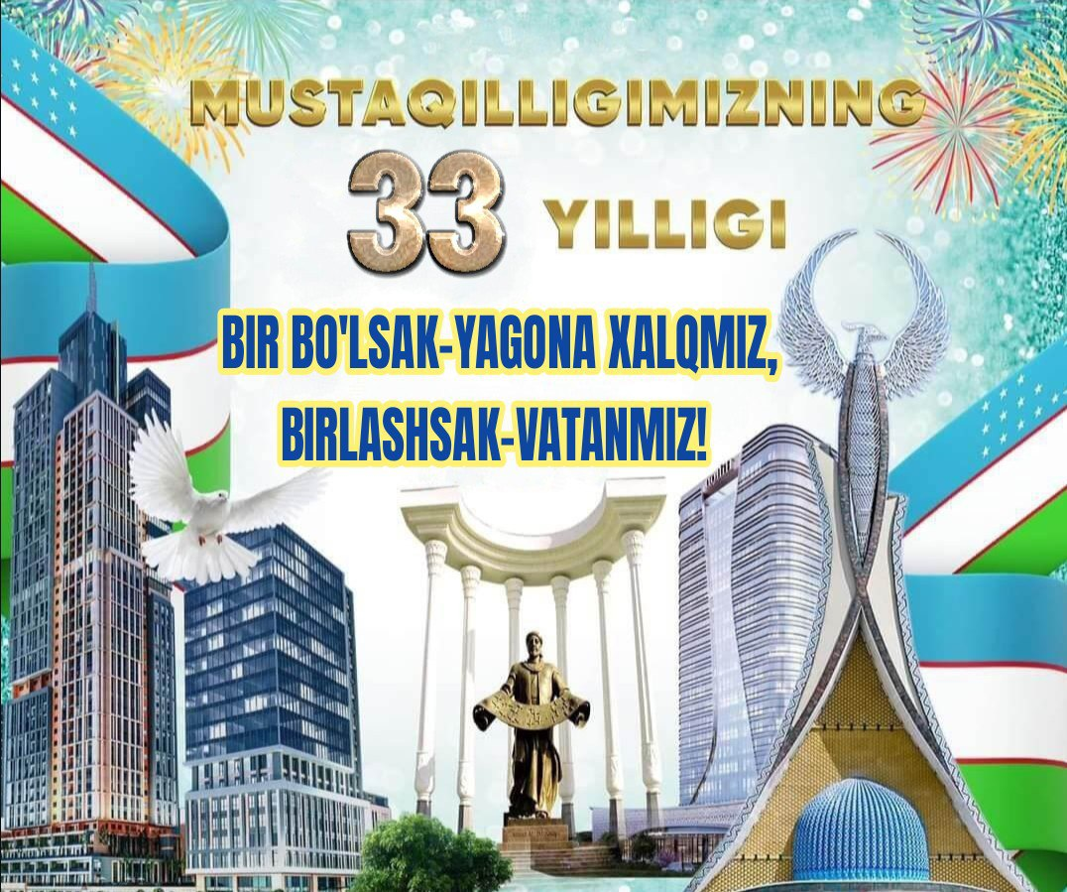
2022-2026-yillarga mo‘ljallangan Yangi O‘zbekistonning taraqqiyot strategiyasini amalga oshirish, erishilgan yutuqlarni mustahkamlab, tub islohot jarayonlarini yangi bosqichga ko‘tarish, inson huquq va manfaatlari, uning qadri, sha’ni va g‘ururini yetakchi o‘ringa olib chiqish ustuvor vazifamizga aylangan hozirgi vaqtda yurtimizda tinchlik va barqarorlikni saqlash, davlatimizning hududiy yaxlitligi va bo‘linmasligi, sarhadlarimiz daxlsizligini ta’minlash, millatlararo totuvlik, diniy bag‘rikenglik va hamjihatlikni mustahkamlashga intilish ko‘p millatli xalqimizni yanada birlashtiradigan, yuksak marralarga safarbar etadigan beqiyos kuchga aylanib bormoqda.
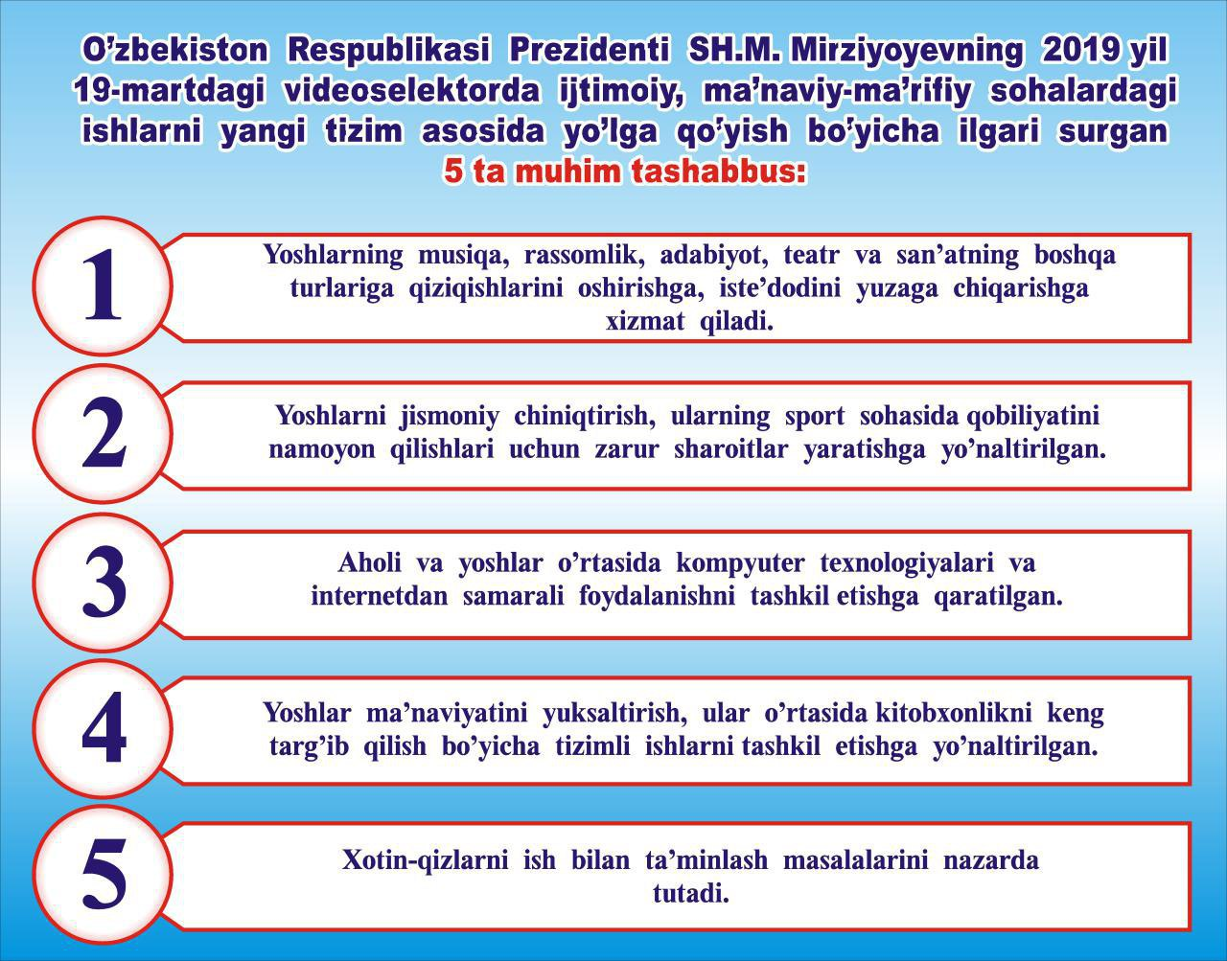
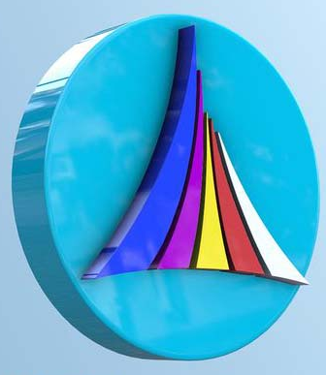
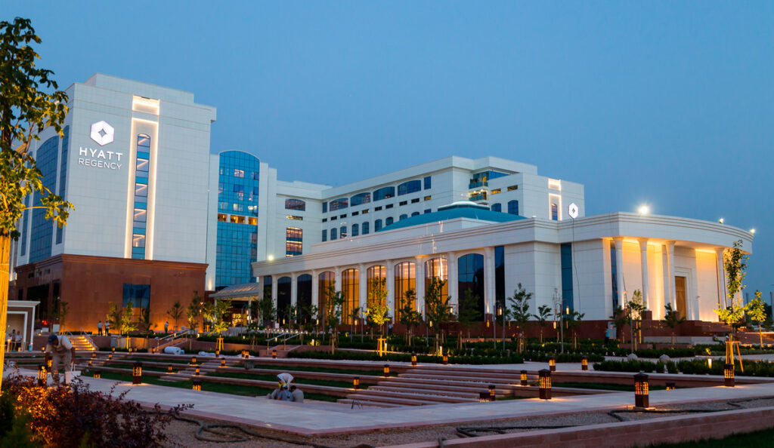

Ona Vatanimiz mustaqilligini keng nishonladik. Darhaqiqat, asrlarga ta’tigulik bu yillar mobaynida Yurtboshimiz rahnamoligida xalqimizning farzandlar iqbolini o‘ylab, bir maqsadu muddao bilan, bir tanu bir jon bo‘lib amalga oshirilgan beqiyos ezgu amallari natijasida bugun mamlakatimizni dunyo tan olmoqda. O‘z tanlagan yo‘li, o‘z aytar so‘zi va amali bilan jahonni lol qoldirayotgan davlatimiz tobora barkamollik sari intilayapti Savol:.
-Biz ham barkamol avlod bo‘lishimiz uchun o‘zimizda qaysi fazilatlarni tarbiyalamog‘imiz darkor? -(…).
Tarona guruhining “O‘zbekiston” qo‘shig‘i tinglanadi.
-Qo‘shiq nima haqida ekan?
-Vatan haqida ekan.
O‘quvchilarning javoblaridan so‘ng “BBB” metodi orqali vatan haqidagi ma’lumotlar umumlashtiriladi. O‘quvchilar aytishadi. O‘qituvchi ularning javoblarini xattaxtaga yozadi.
III. Yakuniy qism:
Dars yakunida o‘quvchilar bilan birgalikda olgan bilimlarni umumlashtirilib, savollar bilan mustahkamlanadi.
O‘quvchilar rag‘batlantiriladi.

Maktab MMIBDO‘_________ ___________________________ sana______ ___________________ 20___yil
Sana: “__” ____________ 20__-yil. Sinfi: _____ Sinf rahbari: _____________________
2-mavzu: Men odobli o‘quvchiman. Odob-axloq qoidalari
I. Kirish:
Mashg‘ulotning maqsadi: O‘quvchilarga ezgu fazilatlar haqida ma’lumot berish,ajdodlarimizning ibratli fikrlari bilan tanishtirish; o‘quvchilarni atrofdagilarga yaxshilik va faqat yaxshilik qilishga o‘rgatish. O‘quvchilarda ezgu fazilatlarni kamol toptirish.
Kompetentsiya: TK-1: xalq maqollari, muqaddas kitoblardagi ibratli so‘zlarni aniq va tushunarli bayon qila oladi; kattalar bilan so‘rashishda odob-axloq bilan muloqotga kirisha oladi
TK-2: odobli bo‘lishga shaxsiy namuna ko‘rsatadi; haqorat va turli yomon so‘zlardan, yomon odatlardan saqlana oladi.
Mashg‘ulot turi: yangi bilim beruvchi, bilimlarni mustahkamlovchi, amaliy, nazariy, aralash, noan’aviy, ananaviy.
Mashg‘ulot uslubi: tushuntirish, suhbat, tezkor savol – javob, amaliy mustaqil ishlar bajarish, munozara, muammoli topshiriq, ko‘rgazmali va boshqalar.
Mashg‘ulot metodi: guruhlarda ishlash, “kim epchil-u, kim chaqqon”, “ko‘rsam tezroq o‘rganaman”, “muammo va yechim” shu kabi metodlar.
Mashg‘ulot jihozi: mavzuga oid rasm, ko‘rgazmalar va tarqatma materiallar, o‘quv qurollari, elekron materiallar.
Mashg‘ulotning borishi:
Tashkiliy qism: a) Salomlashish. b) Davomatni aniqlash.
Uyga vazifani so‘rash: a) Savol – javob o‘tkazish. b) Topshiriqlarni tekshirish.
II. Asosiy qism:
Aziz o‘quvchi! Umrimiz davomida biz juda ko‘p insonlardan yaxshilik ko‘ramiz. Ota-onamiz, yaqinlarimiz, ustozlarimiz bizga faqat yaxshilikni tilaydilar. Inson o‘ziga qilingan yaxshiliklarga albatta yaxshilik bilan javob qaytarishi kerak.
Ammo yomonlik qilganlarga qay tarzda javob qaytarish kerak? Yomonlikka yaxshilik bilan javob berish hammaning ham qo‘lidan kelavermaydi. Agar sizga kimdir yomonlik qilsa, har qancha qiyin bo‘lsa-da, unga albatta yaxshilik bilan javob qaytaring. Shunda u qilgan ishidan pushaymon bo‘ladi, uyalganidan ikkinchi marotaba yomonlikka qo‘l urmaydi.
«Temur tuzuklari»da shunday so‘zlar bor: «Menga hasad qilib, o‘ldirishga qasd qilgan kishilarga shunchalik sovg‘a-in'omlar berib, muruvvat-u ehson ko‘rsatdimki, bu yaxshiliklami ko‘rib, xijolat teriga g‘arq bo‘ldilar». Bundan ko‘rinib turibdiki, bobomiz Amir Temur o‘ziga dushmanlik qilgan kishilarga ham yaxshilik qilib, ularni to‘g‘ri yo‘lga boshlaganlar. Allomalarning quyidagi so‘zlarini hamisha yodda tutishimiz darkor:
Dunyoda topayin desang omonlik,
Birovga zarracha qilma yomonlk!
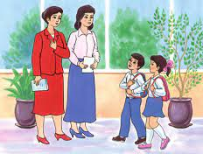
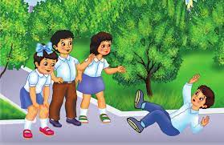
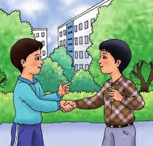

O‘quvchilarga quyidagi savollarni berib,ularni javoblari baholanadi.
1. Yaxshilik deganda nimani tushunasiz?
2. Nima uchun allomalar yomonlikka yaxshilik bilan javob qaytarish kerakligmi uqtiradilar?
3. «Yaxshilik» hikoyasini o‘qib, mazmuniga diqqat qiling?
4. Ra’noning buvisi yaxshilikning foydasi haqida nimalar dedi?
5. Siz ushbu hikoyadan o‘zingizga qanday xulosa chiqarib oldingiz?
III. Yakuniy qism:
Dars yakunida o‘quvchilar bilan birgalikda olgan bilimlarni umumlashtirilib, savollar bilan mustahkamlanadi.
O‘quvchilar rag‘batlantiriladi.

Maktab MMIBDO‘_________ ___________________________ sana______ ___________________ 20___yil
Sana: “__” ____________ 20__-yil. Sinfi: _____ Sinf rahbari: _____________________
3-mavzu: Mening kun tartibim
I. Kirish:
Sinf soati mashg‘ulotning maqsadi: O‘quvchilarga kun tartibi haqida tushuncha berish, kun tartibini tuzishga o‘rgatish. O‘quvchilarga sog‘lom turmush tarzi bu kun tartibiga rioya qilish orqali amalga oshishi haqida tushuncha berish;
O‘zini o‘zi rivojlantirish kompetensiyasi — doimiy ravishda o‘z-o‘zini jismoniy, ma’naviy, ruhiy, intellektual va kreativ rivojlantirish, kamolotga intilish, hayoti davomida mustaqil o‘qib-o‘rganish, va mustaqil qaror qabul qila olish ko‘nikmalarini egallaydi
Ijtimoiy faol fuqarolik kompetensiyasi — jamiyatda bo‘layotgan voqea, hodisa va jarayonlarga daxldorlikni his etish va ularda faol ishtirok etish, o‘zining fuqarolik burch va huquqlarini bilish, unga rioya qilish, va huquqiy madaniyatga ega bo‘lish layoqatlarini shakllantiradi
Sinf soati mashg‘ulotning jihozi: Kun tartibiga oid foto va plakatlar hamda slayd va SD, DVD disklar.
Tashkiliy qism. O‘quvchilar bilan salomlashish. Davomatni aniqlash. Mashg‘ulot mavzusining maqsad va vazifasi bilan O‘quvchilarni tanishtirish.
Mashg‘ulot turi: yangi bilim beruvchi, bilimlarni mustahkamlovchi, amaliy, nazariy, aralash, noan’aviy, ananaviy.
Mashg‘ulot uslubi: tushuntirish, suhbat, tezkor savol – javob, amaliy mustaqil ishlar bajarish, munozara, muammoli topshiriq, ko‘rgazmali va boshqalar.
Mashg‘ulot metodi: guruhlarda ishlash, “kim epchil-u, kim chaqqon”, “ko‘rsam tezroq o‘rganaman”, “muammo va yechim” shu kabi metodlar.
Mashg‘ulot jihozi: mavzuga oid rasm, ko‘rgazmalar va tarqatma materiallar, o‘quv qurollari, elekron materiallar.
Mashg‘ulotning borishi:
Tashkiliy qism: a) Salomlashish. b) Davomatni aniqlash.
Uyga vazifani so‘rash: a) Savol – javob o‘tkazish. b) Topshiriqlarni tekshirish.
II. Asosiy qism:
Buyuk hakim Ibn Sinoning uqtirishicha, insonning qancha umr ko‘rishi uning o‘ziga bog‘liq. Sog‘lom bo‘lish uchun inson kundalik hayotda qator qoidalarga amal qilmog‘i kerak. Ertalabki badantarbiya, sayr qilish, to‘g‘ri ovqatlanish, dam olish, sport bilan shug‘ullanish, ozodalikka rioya qilish sog‘lom bo‘lish va uzoq umr ko‘rishning asosiy shartlaridir. Salomatlikni saqlashda to‘g‘ri ovqatlanish muhim ahamiyatga ega. Tibbiyot ilmining ustozlaridan biri bo‘lgan Gippokrat: «Bizning ovqatimiz – bizning dori-darmonimiz», – deb bekorga aytmagan. Biz tanamiz uchun zarur bo‘lgan kuch-quvvat va darmondorilarni ovqat orqali olamiz. Tarkibida yod moddasi kam mahsulotlarni muntazam iste’mol qilaversak, tez charchaydigan, serzarda, kamharakat bo‘lib qolishimiz mumkin. Temir moddasiga boy oziq-ovqatlarni kam iste’mol qilish natijasida esa odam kamqon, kasallikka chalinuvchan, asabiy bo‘lib qoladi.
Qadimda Sharq tabobatida kasalliklarni eng avvalo ovqat bilan davolashga harakat qilingan. Ovqatdan davo topilmagan holatlardagina dori-darmon va boshqa tibbiy muolajalar buyurilgan. Odamning tanasi sog‘lom bo‘lsa, ruhi ham tetik bo‘ladi. O‘qishi a’lo, ishida unum bo‘ladi. Keling, shu o‘rinda Samad bilan Ravshanning kun tartibini ko‘rib chiqaylik.
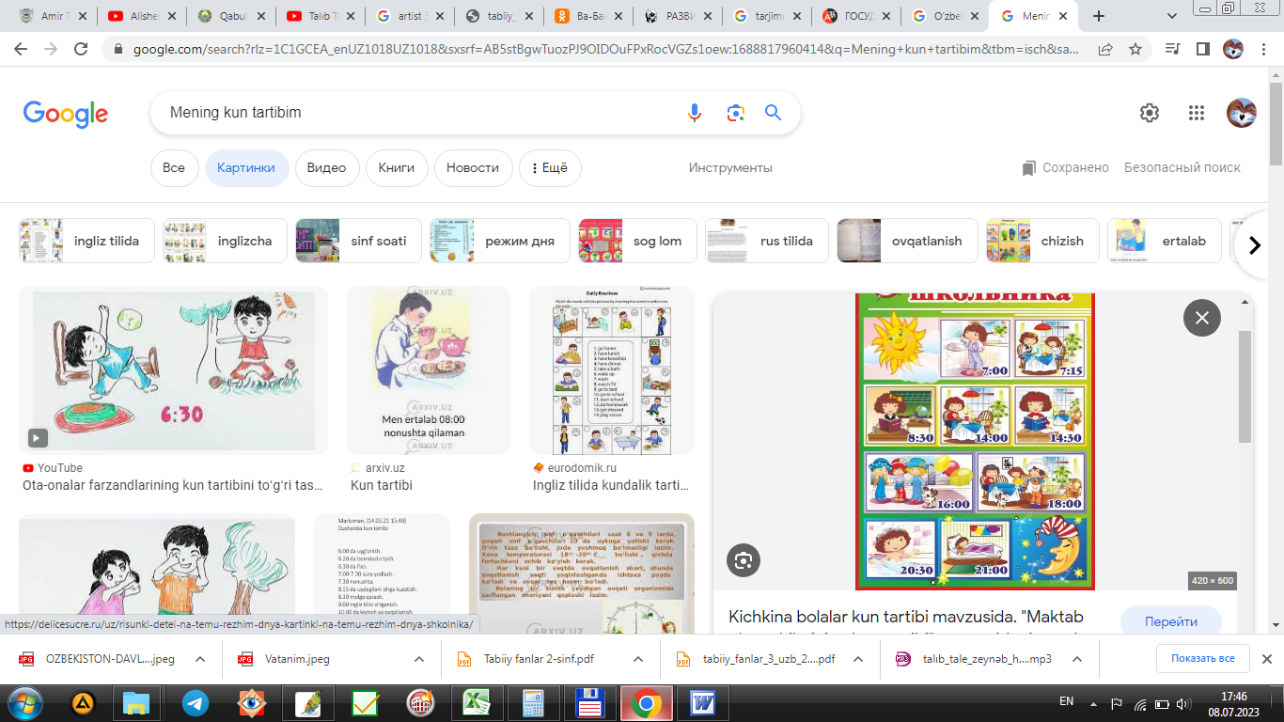

Samadning kun tartibi
Samad o‘ta injiq va qaysar bola. U har kuni yarim tungacha televizor tomosha qiladi. Ertalab esa barvaqt uyg‘onishni istamaydi. Bazo‘r o‘rnidan turib, apil-tapil yuvinadi. Ba’zan nonushta qilishga ham ulgurmaydi, och-nahor maktabga jo‘naydi. Darslarda esnab, lanj holatda o‘tiradi. O‘qituvchisining aytgan gaplari qulog‘iga kirmaydi. Maktabdan kela solib ko‘chaga chopadi. Samadning har kuni shu zayilda o‘tadi. Shu bois uning rangi siniq, ishtahasi yo‘q, fanlarni o‘zlashtirish darajasi ham past.
III. Yakuniy qism:
Dars yakunida o‘quvchilar bilan birgalikda olgan bilimlarni umumlashtirilib, savollar bilan mustahkamlanadi.
O‘quvchilar rag‘batlantiriladi.


Maktab MMIBDO‘_________ ___________________________ sana______ __________________ 20___yil

veb-saytimiz: Zokirjon.com
Zokirjon.com veb-sayti orqali o‘zingiz uchun kerakli ma’lumotlarni yuklab oling.
Zokirjon Admin bilan
90-530-68-66, 91-397-77-37 nomerga telegram orqali bog‘lanishingiz yoki nza456, nza445 izlab telegramdan yozishingiz so‘raladi.
Telegramda murojaatingizga o‘z vaqtida javob beriladi.
O‘zbekiston Respublikasi Maktabgacha va maktab ta’limi vazirining 2024-yil 23-avgustdagi 273-sonli buyrug‘i 7-ilova asosida tayyorlangan


40 listdan iborat 1-sinf Sinf soatini to‘liq holda olish uchun telegramdan yozing.
Telegram kanalimiz:
@Maktablar_uchun_hujjatlar
To‘lov uchun: HUMO 9860230104973329
Plastik egasi Nabiyev Zokirjon

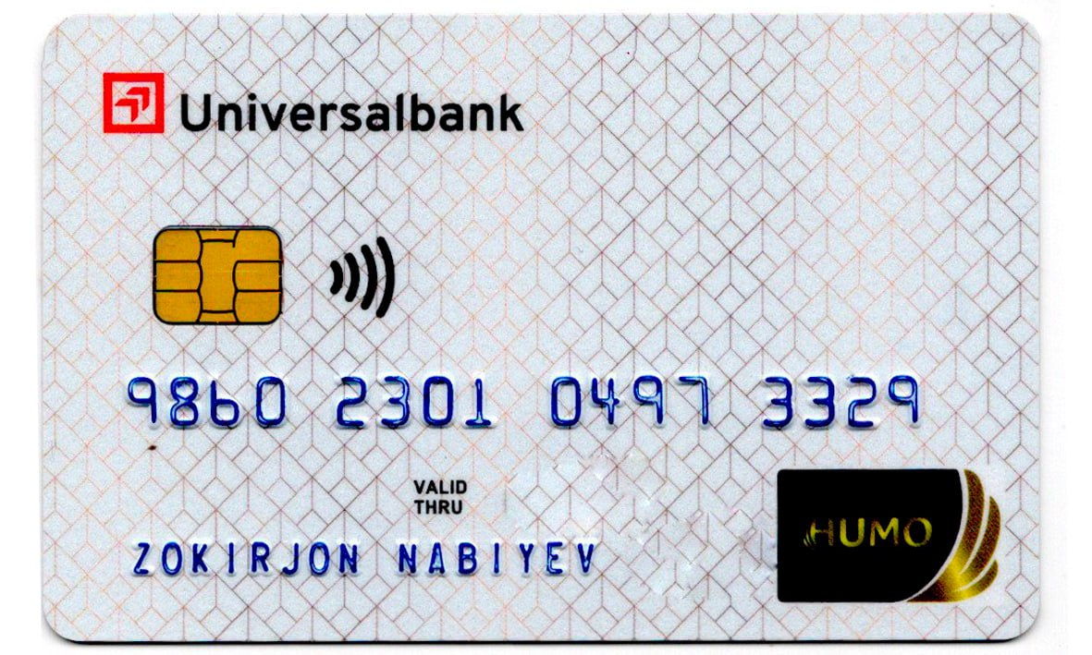
DIQQAT!!!
Sizga bu OMONAT qilib beriladi.
To‘liq holda olganingizdan so‘ng:
Faqat o‘zingiz uchun foydalaning.
Hech kimga bermang hattoki eng yaqin insoningizga ham.
Internet orqali veb-saytlarga joylamang.
Kanal va gruppalarga tarqatmang.
OMONATGA HIYONAT QILMANG.

Bizni hizmatdan foydalanib qulay imkoniyatga ega bo‘ling!
Bizda maktablar uchun quydagi hujjatlar mavjud
- 1-11-Sinflar uchun sinf soati ish reja va konspektlari
- 1-11-Sinflar uchun barcha fanlardan to‘garak hujjatlari
- Sinf rahbar hujjatlari
- Metodbirlashma hujjatlari
- Ustama hujjatlari
- 1-11-Sinflar uchun barcha fanlardan konspektlar
- 1-11-Sinflar uchun Ish rejalar (Taqvim mavzu rejalar)
- Maktab ish hujjatlari
- Direktor ish hujjatlari
10. MMIBDO‘ ish hujjatlari
- O‘IBDO‘ ish hujjatlari
- Psixolog hujjatlari
- Xotin-qizlar qo‘mitasi ish hujjatlari
- Kutubxona mudirasi ish hujjatlari
- Besh tashabbus hujjatlari
- Ochiq dars ishlanmalar, taqdimotlar, slaydlar

